异常、断言

异常的分类

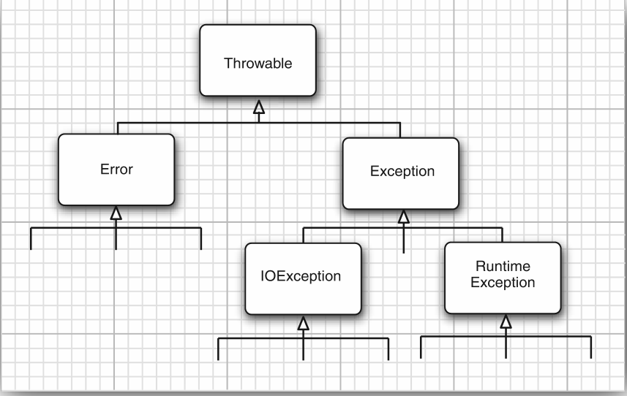

Error（unchecked）:描述了Java运行时系统内部错误和资源耗尽错误。应用程序不应该抛出此类异常。如果出现这样的内部错误，应该通报给客户，并尽力使程序安全退出

Exception层次：
RuntimeException（unchecked）:由于程序错误（代码有问题）导致的异常，如
错误的类型转换，
数组访问越界，
访问空指针
这类异常一定是你的错误。
其他异常（checked）：程序本身没有问题，由于像I/O错误这类问题导致的异常。如：
试图在文件末尾后面读取数据
试图打开一个不存在的文件。
编译器将核查是否所有checked异常提供了异常处理器。

声明异常
一个方法不仅要告诉编译器要返回什么值，还要告诉编译器可能发生什么错误（即要声明或者捕获checked异常）。不要声明Error错误，因为任何方法都有可能抛出这种异常（不可控制）。RuntimeException也不应该声明（不应该发生）。

注意：如果在子类中覆盖了一个超类的方法，子类方法中声明的异常不能比超类的更通用。如果超类中没声明任何异常，子类中也不能声明。

如何抛出异常

创建异常类
必须继承自Exception类或者其子类。
因该捕获那些这个方法能处理的异常，不知道或者不需要这个方法处理的异常可以抛出。
catch子句中可以抛出异常，这样做的目的是改变异常类型。

API
java.lang.throwable 1.0
Throwable(Throwable cause)
Throwable(String message,Throwable cause)
Throwable initCause(Throwable cause)
Throwable getCause()
StackTraceElement[] getStackTrace()

java.lang.StackTraceElement
String getFileName()
int getLineNumber()
String getClassName()
String getMethodName()

五）使用断言
使用断言的原因：如果程序中存在大量的抛出异常的检查会拖慢程序运行速度，而使用断言来进行判断，代码发布时这些语句会被自动移除。
语法：
assert 条件；
assert 条件：表达式；
这两种方式都会对条件进行检测，如果为false则抛出AssertionError异常。第二种方式中，表达式将会被传入AssertionError构造器，并转换为消息字符串。如 assert x>0:x;

默认情况下运行程序断言被禁用。

什么时候使用断言：
- 断言失败是致命的不可恢复的。
- 断言检查只用于开发和调试。

API
java.lang.ClassLoader
void setDefaultAssertionStatus(boolean b)
void setClassAssertionStatus(String className,boolean b)
void clearAssertionStatus()

